# 河北AQI在线修改文档

配合河北省生态环环境厅网站改版，改版demo：

<http://www.goodbig.cn/res/zykj/hbw/index4.html>

将现在demo中AQI模块（图1），修改为河北省aqi在线部分内容（图2红框中的内容）

图1：

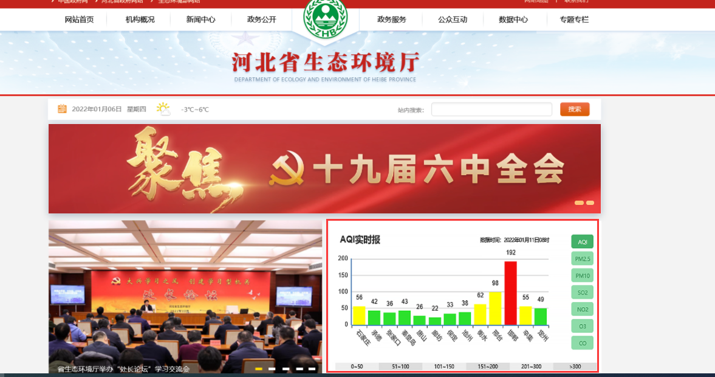

图2

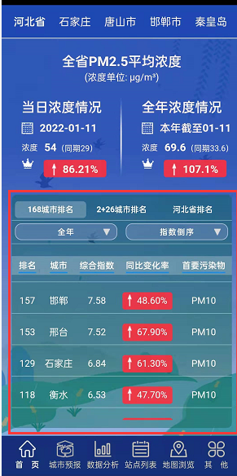

需要根据网页的大小，提供一个iframe地址；

需要做两个iframe地址，一个是网站的，另外一个是手机网站的。

红框中的内容都需要

